**数据结构实验报告X（数字）**

**学号：** 117060400227 **姓名**：夏田田 **班级：** 应用统计学2班 **指导老师：林卫中**

**实验名称**： 文件和数据格式化

**实验要求：** 掌握文件的读写方法以及打开和关闭等基本操作

运用PIL库运行基本的图像处理

**实验题目：多个作业**

7、1实验算法：

import keyword

kws = keyword.kwlist

file = input("读取的文件：")

fr = open(file,'r',encoding='utf-8')

wline = ''

for line in fr:

wline += '\n'

if 'import' in line:

wline += line

else:

j = 0

while line[j] == ' ':

wline += ' '

j += 1

sline = line.split()

for w in sline:

if w in kws:

wline += w

elif '.' in w: #包含.操作符

wline += w

elif '(' in w:#没有.操作符，但是函数调用

wline += w

else:

wline += w.upper()

wline += ' '

fr.close()

fw = open(file,'w',encoding='utf-8')

fw.write(wline)

fw.close()

实现结果;

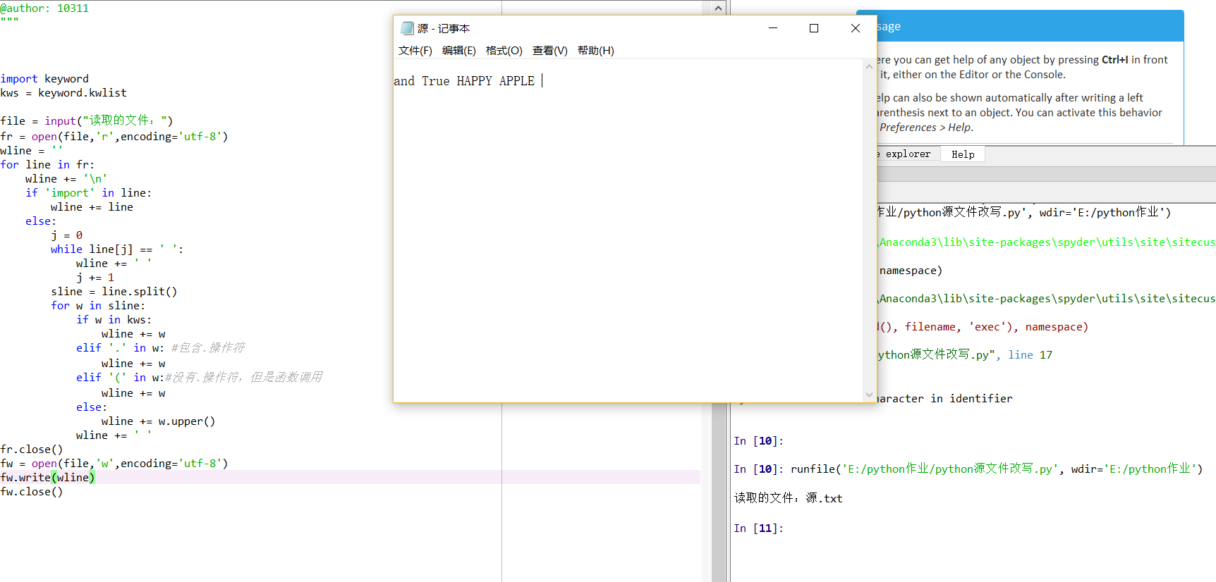

7、2： 实验算法

from PIL import Image

im=Image.open("校园.jpg")

im.save("校园.png")

im.thumbnail((128,128))

im.save("校园TN","JPEG")

实验结果：





194页7.8：算法实现

from PIL import Image

im = Image.open('校园.jpg')

r,g,b = im.split()

newr = g.point(lambda i:i*0)

om = Image.merge(im.mode,(newr,g,b))

om.save('校园1.jpg')



192页微实例7.6

算法实现：

from PIL import Image

from PIL import ImageFilter

im = Image.open('自己.jpg')

om = im.filter(ImageFilter.CONTOUR)

om.save('自己1.jpg')





